

Bloc Crédits pédagogiques : Guide d'utilisation

Boutique en ligne Moodle

Présentation
Ce bloc permet la visualisation des crédits dont je dispose en tant qu'apprenant.
Ces crédits sont attribués manuellement par un administrateur, ou rechargés avec une contrepartie financière lors d'un achat de ces crédits.
Ils me permettent de pouvoir m'inscrire à un cours qui dispose de la méthode d'inscription par crédits pédagogiques.
Par ailleurs la boutique Moodle intégrée sait reconnaitre un produit de formation à la vente sur la base de crédits pédagogiques à consommer, permettant ce mode de paiement par crédits.

Vue du bloc
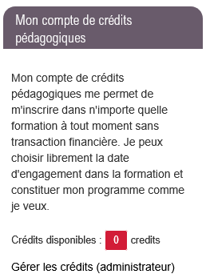

Vue du bloc chargé de 20 crédits
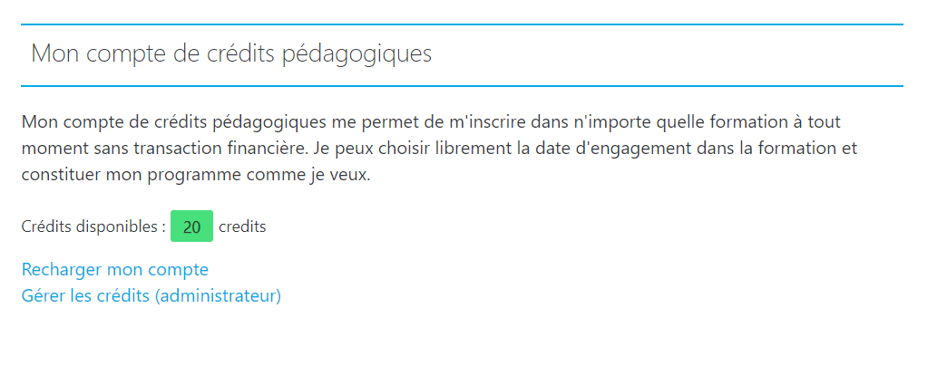

Gérer les crédit
En suivant le lien gérér les crédits, l'administrateur peut attribuer des crédits individuels manuellement.
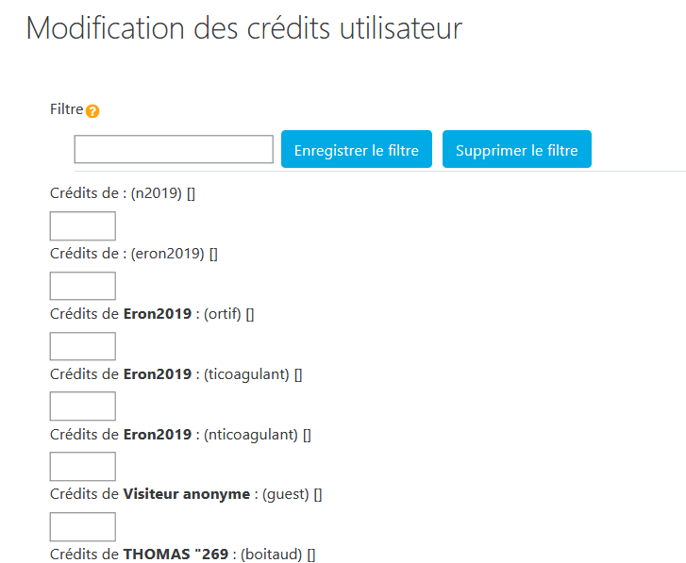

Crédits
- Conception : Valéry Frémaux
- Documentation : Florence Labord
Retour index du composant - Index composant Boutique(Local shop) - Revenir à l'index des plugins - Revenir au catalogue

